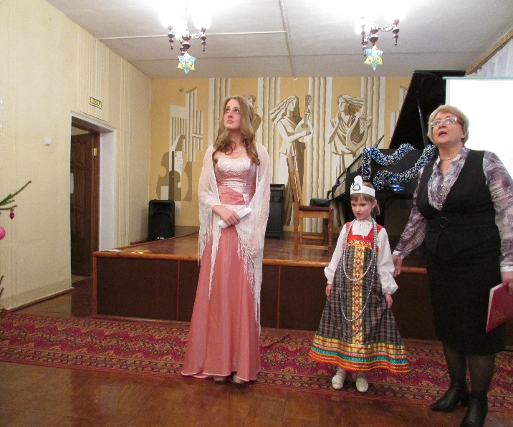
Утренник первоклассника.

Ведущий:Добрый день, дорогие ребята! Мы рады приветствовать вас на утреннике первоклассника. Сегодня вам предстоит пройти творческие испытания, чтобы получить почетное звание «Первоклассник музыкальной школы».
Вед: Ребята, вы готовы к путешествию? Ну тогда отправляемся.
выход под музыку принцессы)
Уч-ся-Кто это там к нам пришел?
- Вед.: к нам в гости пришла принцесса (.Несмеяна.)

Уч-ся- Принцесса, чего ты такая грустная? Может обидел кто тебя? А как тебя зовут?
Несм: Никто меня не любит, не зовет на свои праздники и развеселить никто меня не хочет.
Вед: Ребята, а давайте попробуем отгадать, как же зовут нашу незнакомку. Внимательно посмотрите на нее, какое грустное у нее лицо, вот –вот расплачется. Наверное она давно не смеялась.
(Дети отвечают: принцесса Несмеяна)

Вед: Ребята, правда жалко такую грустную принцессу? Давайте попробуем развеселить Несмеяну?
( Несмеяна садится на трон под музыку)
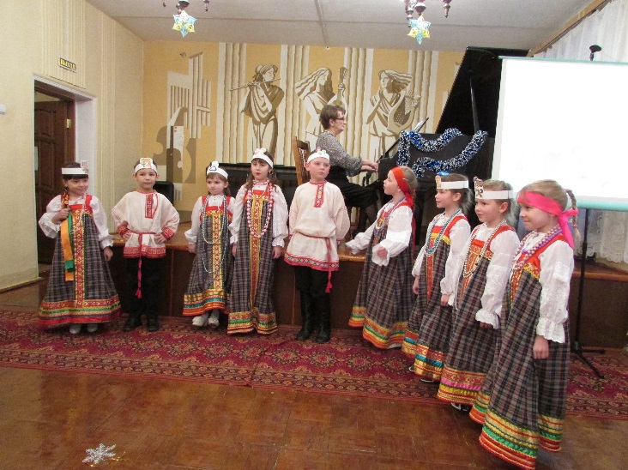
- Выступление фольклорной группы.

Уч-ся Ну что,Несмеяна , стало тебе весело?
Несм: Да как-то не стало
Вед: Ну тогда ждем новых артистов, может быть они нам помогут
У нас в гостях сегодня заморские артисты:
Балалаечники и пианисты.

Ну –ка Андрей, исполни-ка нам шуточную песню.

( Максименков А. шуточная н. п. «Козел» - балалайка.)

Вед:Пианисты, ваш выход!

2.Анисимова Е. С. , Рогожина Д. «Полька» Т. Симонова

Вед: Не получается, ребята, у нас с вами своими силами развеселить принцессу, а может быть мы позовем на помощь какого –нибудь сказочного героя.Пусть поможет нам. Давайте вспоминать сказочных героев, кто бы смог нам помочь
(Перечисление героев, видео с подсказкой )
Вед:Вот Кащея Бессмертного мы и пригласим, пусть помогает рассмешить Несмеяну, а заодно и сам перевоспитывается
( Звучит музыка К. Б.)

Вед:Кащеюшка, ты не против помочь ребятам развеселить нашу принцессу?
К.Б.:Надо подумать!(Чешет голову под музыку)– Щас я вам наколдую.Трах- тиби-дох, тиби-дох , тиби-дох.(звучит музыка) (Кащей выходит)
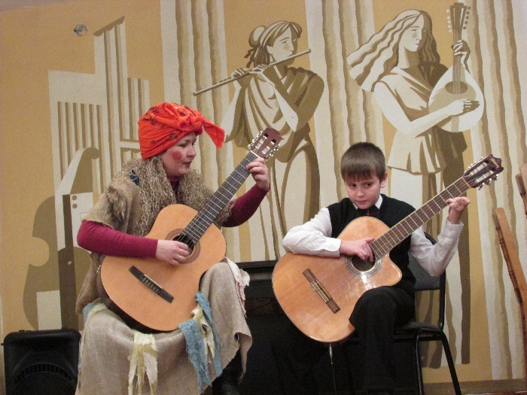
Под музыку вбегают Баба –Яга и Кикимора:
Баба Яга:-Ха-ха-ха» Они праздник проводят тут. Все нарядные, красивые, играют, поют стихи рассказывают, родителей привели, педагогов. А вот мы –то и не дадим вам дальше проводить ваш праздник.

Вед: Послушайте, кто вы такие? Почему ворвались к нам на праздник?

Кикимора: Неужели непонятно, кто мы такие?А ну-ка вглядитесь-ка лучше! Сразу узнаете!

Вед: Ой, ребята, ведь это злые сказочные герои к нам ворвались. Только зачем?

Кикимора: А пришли мы сюда не зря. Любим мы праздники портить, радости лишать людей. Вот и вам навредим и всех из школы удалим!!!

Баба Яга: Говорят, что ваша школа и просторна, и светла,
В ней живет народ веселый, льются песни из окна.
То вдруг гамма пробежит, то этюд, а то соната.
И на каждом повороте – музыкальные ребята.

Кикимора: Да, напрасно вы спешили, мы вас праздника лишили
Ну-ка быстро по домам, говорю серьезно вам!
Век живем мы все без школы, на болотах и в лесах
С ветром бродим в чистом поле, и летаем в небесах.

Вед: Нет, ребята, так нельзя, в школе все ученики- друзья.
Вы хотите все сорвать. Надо нечисть нам прогнать.
(Выходит опять Кащей)

Кащ. Б.: Погоди, ведущий, не гони их. Может они помогут мне.

Вед: Давайте-ка,подружки ,выручайте своего Кащеюшку, помогайте рассмешить принцессу.Возьметесь за дело?
Баба Яга: А, была не была, помогу, но услуга за услугу. Вы мне помогаете ответить на вопросы, а я помогаю вам расколдовать Несмеяну.
(Уходят Кащей и Вед.)

Вопросы: загадки музыкальные.
1.Кикимора: Этот струнный инструмент
Зазвенит в любой момент-
И на сцене в лучшем зале,
И в походе на привале. (гитара)

Кикимора: Ну-ка Баба Ежка, встряхни стариной.
(Исполнение дуэта: Баба-яга и уч-ся на гитаре)
«Колыбельная медведицы» Тарасенкова Д. и Ворфоломеева ЕМ.

- Кикимора: Марширует дружно в ряд музыкальный наш отряд
В ритм шагать нам помогал большой и громкий …(барабан)

3. Баба –Яга:У какого инструмента есть и струны и педаль?
Что же это? Несомненно,
Это славный наш… ( рояль.)

4.Баба-Яга:
Мы ходим ночью, ходим днем,
Но никуда мы не уйдем.
Мы бьем исправно каждый час.
А вы , друзья, не бейте нас. (песня про часы)

5. Кикимора:
.Свою косичку без опаски она обмахивает в краски,
Потом окрашенной косичкой в альбоме водит по страничке. (Кисточка)

6. Деревянная сестренка
Петь умеет звонко-звонко.
Кто же это, отгадай-ка?
Озорная … балалайка.
Баба-Яга:
7.У него рубашка в складку, любит он плясать вприсядку,
Он и пляшет и поет, если в руки попадет.
40 пуговиц на нем с перламутровым огнем,
Весельчак, а не буян, голосистый мой… (баян)

8. Он по виду брат баяна,
Где веселье, там и он.
Я подсказывать не стану,
Всем знаком … аккордеон.

Пусева А. р.н.п. «Пойду ль выйдулья»

- Кикимора:
Их семь сестричек
Без платьев и косичек.
Композитору помогают-
Музыку сочиняют. (ноты)

10.Две нотки за руки возьмутся,
В зеленый стручок заберутся,
И прятаться будут там летом.
Но мы же не знали об этом!
И суп из стручка мы сварили и съели,
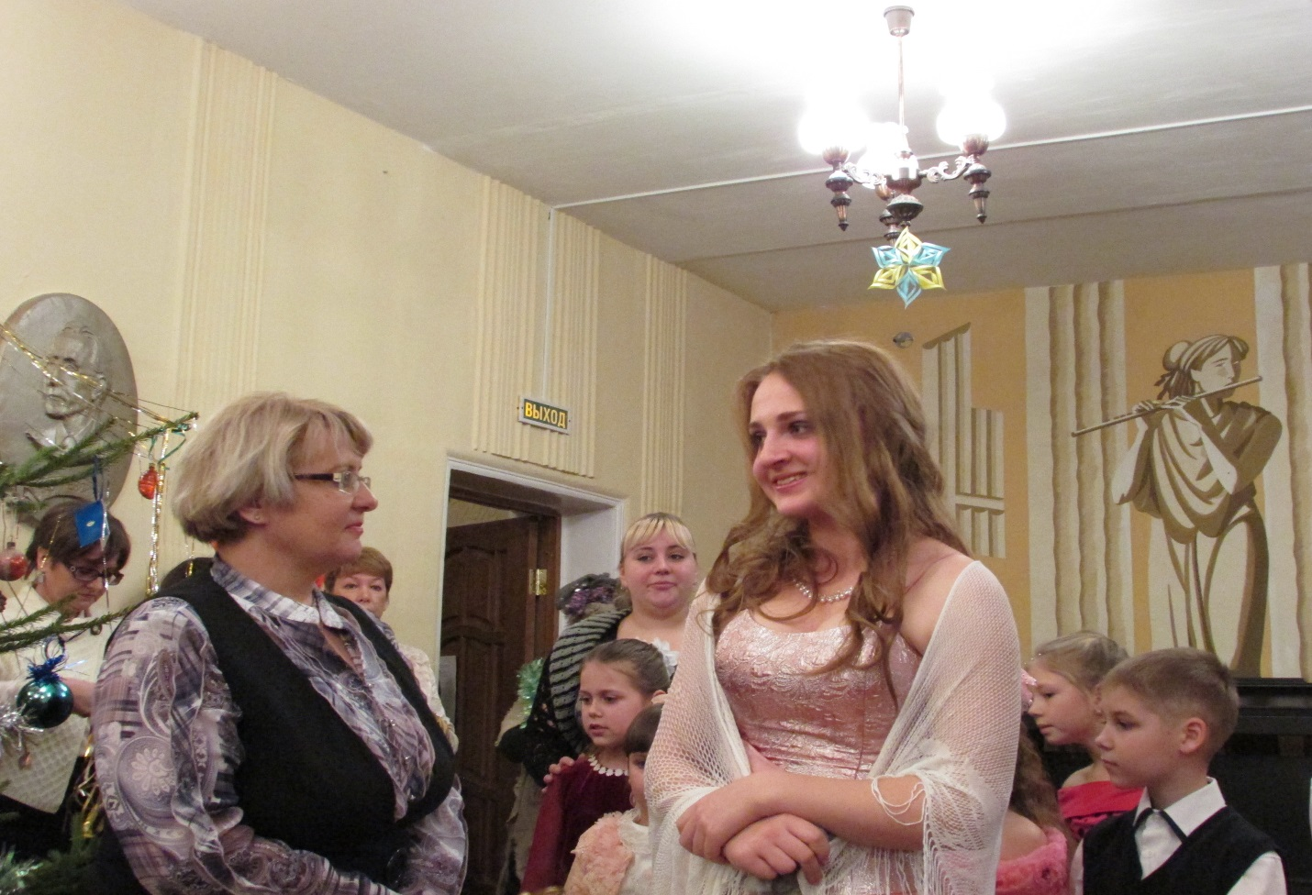
А нотки при этом нам песенку пели! (Фа- соль) Калинина Н. «Нотный хоровод».

Вед: Ребята,посмотрите, а принцесса-то так и грустит.
К.Б. :обращаясь к Несмеяне: Что это у тебя тут? Это ж заколдованная булавка. Убрать ее надо срочно.(убирают булавку все герои (Колдуют)и принцесса тут же засмеялась)
Несм: Спасибо вам большое, что расколдовали меня, а теперь давайте все вместе веселиться.
4.Лапти ЛиК., Ли. К.,
5. «Буги- вуги для осьминога»
(музыка)
Вед: А теперь на сцену приглашаются все первоклассники, участники хора

Кувшинова Д.

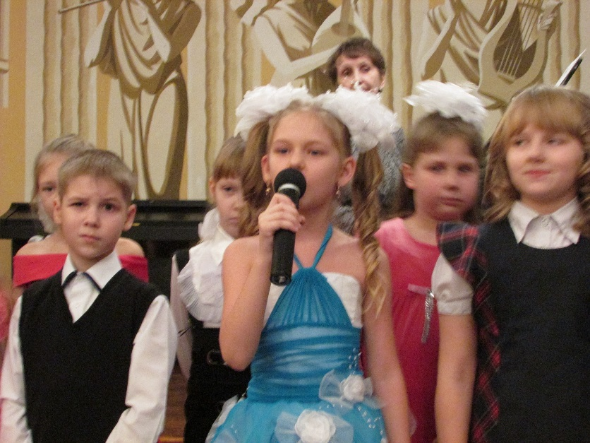
Что такое песня?- это верный друг.
Песня- это радость, звонкий смех вокруг.
Тысяча мелодий, голосов прибой
Ничего нет в мире лучше песни заводной,

6. Хор «Про муравья» и «Слон»
Вед:Дарите музыку друг другу, пусть каждый день и каждый час
Подобно радостному чуду,
Она звучит в сердцах у вас

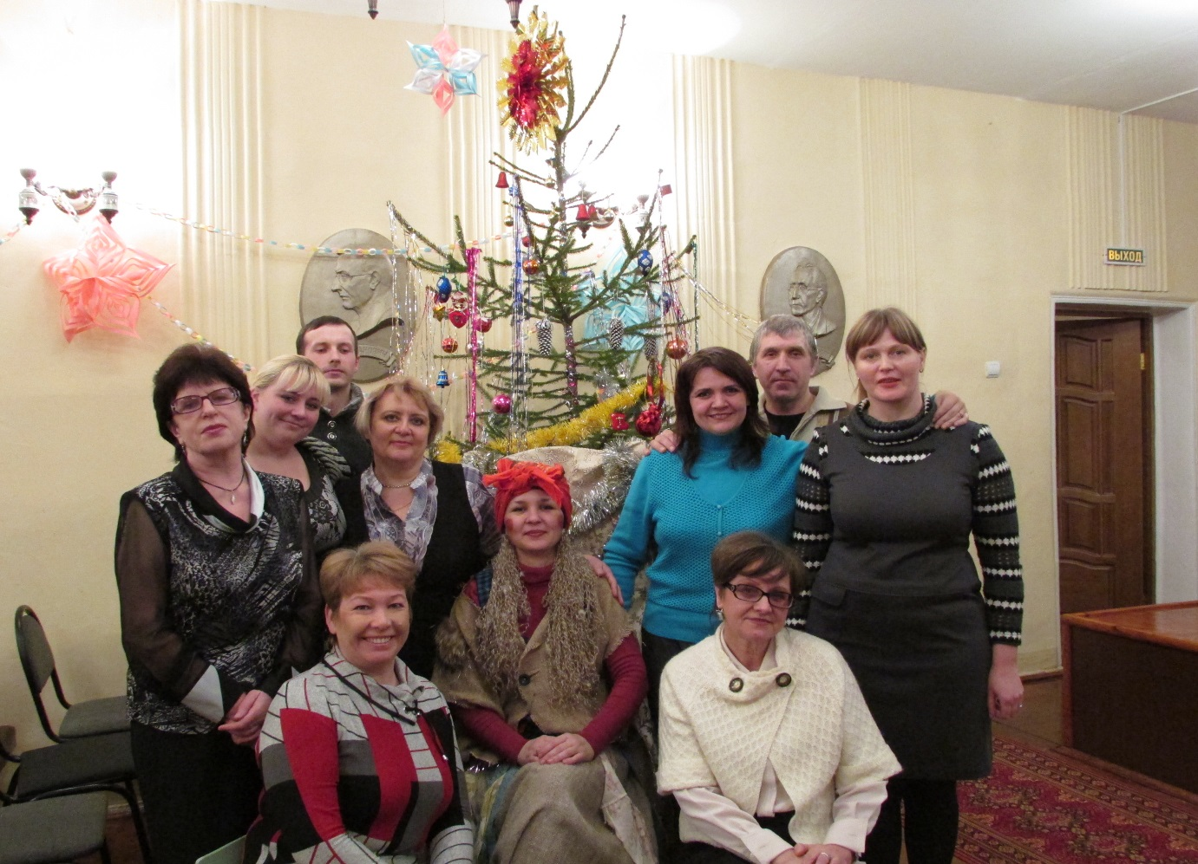
Вед: ребята, потрудились вы сегодня наславу, честно заработали звание юного музыканта и художника. Поэтому вручаем вам сегодня медали и сладкие призы. (Музыка)

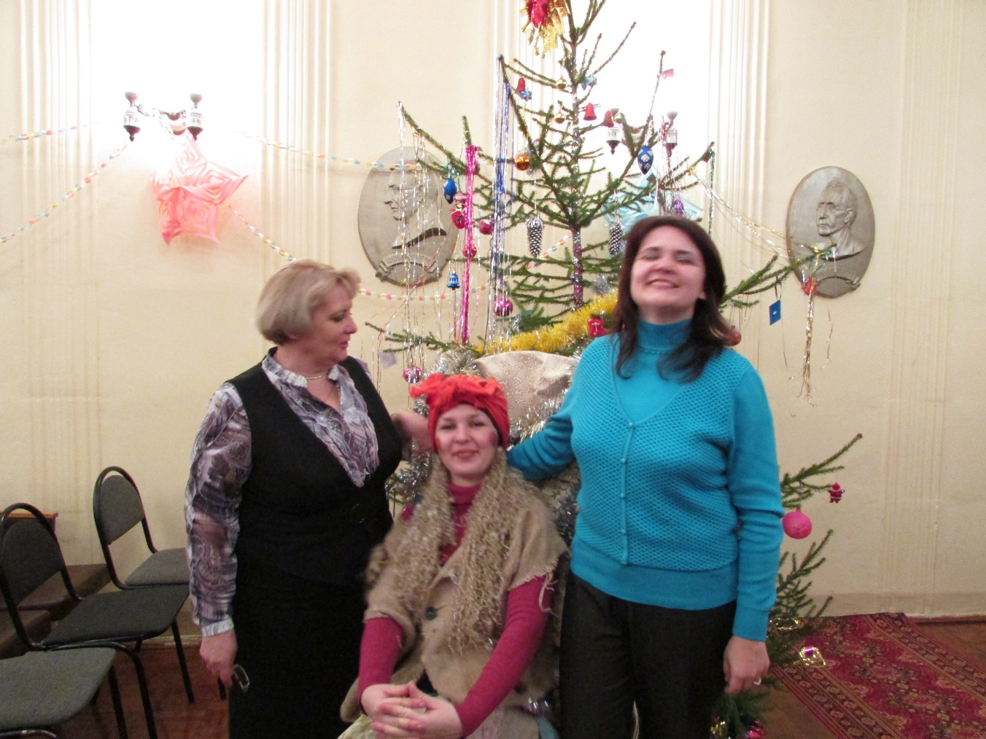

МУНИЦИПАЛЬНОЕ БЮДЖЕТНОЕ УЧРЕЖДЕНИЕ
ДОПОЛНИТЕЛЬНОГО ОБРАЗОВАНИЯ
ДЕТСКАЯ МУЗЫКАЛЬНАЯ ШКОЛА ИМЕНИ М.И. ГЛИНКИ
Г. ЕЛЬНИ СМОЛЕНСКОЙ ОБЛАСТИ
(МБУ ДО ДМШ г. ЕЛЬНИ)
216330 Смоленская область, г. Ельня, ул. Пролетарская, дом 46а
Тел/ факс: 8-481-46 - 4-27-49

Программа утренника первоклассника

1.Выступление фольклорного ансамбля.
2.Шуточная игровая песня «Козел»
Исполняет Максименков А.
3.Т Симонова «Полька»
Исполняют Анисимова Е. С. и Рогожина Д.
4.Ю Энтин «Колыбельная медведицы»
Исполняют Ворфоломеева Е. М. и Тарасенков Д.
5. «Песенка про часы» -
Исполняет вокальная гр. под рук. Ворфоломеевой Е. М.
6.Р. н. п. «Пойду ль я» в обр. Г. Бойцовой
Исполняет Пусева А.
7. « Нотный хоровод»
Исполняет Калинина А.
8.Р.н. п. «Лапти»
Исполняет семейный ансамбль Ли К., Ли Е. , Ли К. , Ли
9. «Буги-вуги для осьминога»
Исполняет вокальная группа Колышевой Г. Н.
10. «Песня про муравья»
11. «Слон»
Исполняет младший хор школы, рук. Гришанова Ю. С.

